Robotique au jardin
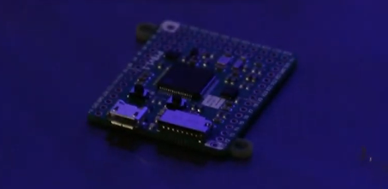

Initiation à la programmation

12-18 ans

Arrosage automatique

Séance 3 : Défis Pyboard
Comme pour la séance précédente, le but est de réaliser des exercices de programmation afin de se familiariser avec l’utilisation de la Pyboard. Nous y brancherons cette fois des éléments électriques

Notions abordées : fonction, variable, boucle, incrémenter,

Durée : 2h

Matériel
- Un PC avec Thonny installé par participant
- Un Pyboard par groupe/participant
- Cable Micro-USB

Références & liens utiles
- Télécharger Thonny : https://thonny.org/ (en haut à droite de la page)

Stage Smartinage : Robotique au jardin
Les défis qui suivent permettent de prendre en main les fonctionnalités de la Pyboard et de renforcer les bases de la programmation, cette fois à travers Python et non Scratch.
Le projet d’arrosage automatique se fera sur cette plateforme, et se familiariser avec est donc nécessaire.
Chaque défi est accompagné par un exemple de la nouvelle notion qui y sera travaillée (encadrée en bleu). Les commentaires (en gris dans le code, précédés d’un #) expliquent assez succinctement les différentes fonctions du code. Ainsi vous pouvez préparer un dossier avec ces codes sur les PC utilisés par les participants. Ils pourront le copier et se baser dessus pour réaliser l’exercice.
L’exercice en question est écrit en rouge, et directement suivi par la solution (encadrée en rouge). A priori les participants ne voient pas ce cadre rouge, le but est en fait qu’ils arrivent à un résultat à peu près similaire à son contenu.
Le but n’est pas non plus qu’ils aient exactement le même code, la programmation est assez flexible, et plusieurs codes peuvent amenés au même résultat. Encouragez même votre public à être créatif !
Les nouvelles notions ou fonctions abordées dans un défis sont mises en évidence en orange.
Defi 0 : La Pyboard
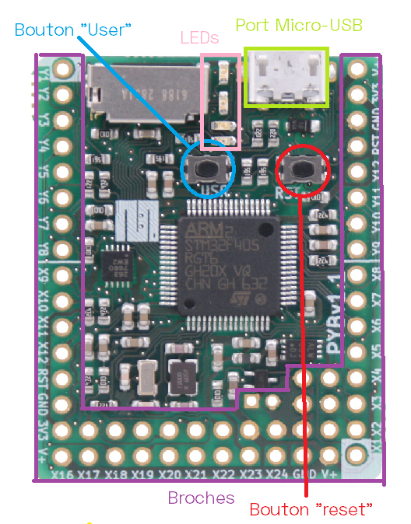
Avant d’utiliser la Pyboard, il faut un peu la présenter, ainsi que le logiciel qui sera utiliser.
Nous entrerons dans les détails dans la séance suivante. Présentez juste de façon concise les différents éléments qu’ils utiliseront durant celle-ci.
Le bouton « user » est un élément programmable, les leds également.
Le port micro-usb est l’alimentation et doit être connecté pour télécharger le code de l’ordinateur vers la carte.
Le bouton « reset » n’est pas programmable, et sert à réinitialiser la carte.
Les broches ne seront pas utiliser durant cette séance mais permettent de brancher des éléments extérieurs à la carte.

- Brancher la carte à l’ordinateur et le sélectionner comme interpréteur

Solution : Réalisez cette étape avec le groupe. Par défaut Thonny utilise le programme comme interpréteur (c’est-à-dire comme entité qui exécutera le code), nous voulons utiliser la PyBoard..
Pour ce faire, allez dans l’onglet Exécuter (ou run si le programme est en anglais, mais il sera au même emplacement), puis dans le menu déroulant cliquez sur « Sélectionner l’interpréteur ».
Une fenêtre s’ouvrira et dans cette fenêtre il y a 2 menus déroulant, dans le premier sélectionnez « MicroPython (generic) » et dans la seconde (port) sélectionnez « Périphérique série USB (COM6) ». Le numéro après COM dans les parenthèses sera différent.
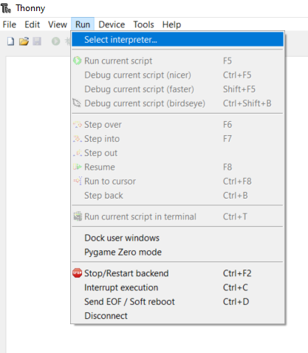
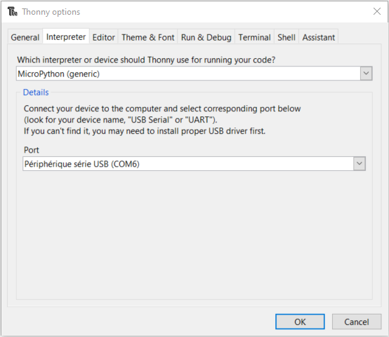

Défi 1 : Ecrire une phrase au choix dans la console
print ('Bienvenue à tous')
# Ceci est un commentaire
# ce code ne fonctionnerait pas : print (bienvenue à tous)
# celui-ci non plus print "bienvenue à tous"

La fonction « print » permet d’écrire dans la console. Nous choisissons ici du texte, mais on peut imprimer des variables, des mesures etc.
Placer le signe # permet d’écrire un commentaire, c’est-à-dire que cette ligne ne sera pas du code à proprement parler, et peut servir par exemple à expliquer une ligne code.
Insistez sur l’importance de la syntaxe (bien écrire tous les caractères, respecter les majuscules, etc.).
- Ecrire une phrase au choix avec la fonction print
Solution : ils doivent juste recopier le print et changer la phrase « bienvenue à tous » par celle de leur choix.

Défi 2 : Allumer les leds intégrées à la carte
import pyb # permet d'utiliser des fonctionnalités propres à pyboard
from pyb import LED # permet d'utiliser les fonctions liées aux leds intégrées sur la pyboard
LED(4).on() # allume la led numéro 4, il y a 4 Led au total.
« Import » permet d’importer des fonctions spécifiques. Dans notre cas nous importons « pyb » qui est l’ensemble des fonctions de la pyboard.
Certaines fonctionnalités sont incluses dans d’autre « registre », par exemple, « LED » est l’ensemble des fonctions des leds de la pyboard, et se trouve donc dans « pyb »
- Identifier la couleur des 4 leds
Solution : ils recopient le code mais en changeant à chaque fois le numéro de la led (de 1 à 4) et identifient la couleur de Led qui s’allume dans chaque cas, pour associer une couleur à chaque numéro de led.
Notez que les leds restent allumées. En effet, la carte ne se coupe pas à la fin du programme. Si la dernière instruction donnée à une led est de s’allumer, elle ne s’éteindra que si la carte est réinitialisée ou qu’une instruction contraire soit donnée
Défi 3 : Eteindre toutes les leds de la carte
- Eteindre toutes les leds
Solution : remplacer « on » par « off » pour chaque Led
import pyb
from pyb import LED
LED(1).off()
LED(2).off()
LED(3).off()
LED(4).off()

Défi 4 : Insérer des delais
import pyb
import time # importe l’ensemble des fonctions liées au temps
from pyb import LED
print (‘0’)
time.sleep(1) # met le programme en pause pour 1 seconde, le programme ne s’arrête pas vraiment, mais attendra 1 seconde avant d’exécuter la prochaine instruction. On va chercher dans « time » la fonction « sleep »
print (‘1’)
time.sleep(1)
print (‘2’)
La bibliothèque « time » comprend des fonctions liées au temps comme lancer un chronomètre, poser des délais, etc. Dans ce défi, nous aurons recours à la fonction « sleep » qui permet de faire une pause dans son programme.
- Allumer la led 1 pendant 1 seconde, puis l’éteindre et allumer la led 2 pendant 2 secondes, l’éteindre, attendre 1 seconde et allumer la led 3.
Solution :
import pyb
import time
from pyb import LED
LED(1).on()
time.sleep(1)
LED(1).off()
LED(2).on()
time.sleep(2)
LED(2).off()
time.sleep(1)
LED(3).on()
Insistez bien sur la différence entre « éteindre et allumer » et « éteindre, attendre, puis allumer », pour mettre en évidence l’importance du placement du « sleep », et de l’ordre des instructions de façon générales.

Défi 5 : Utiliser une variable
import pyb
import time
from pyb import LED
from time import sleep # importe la fonction 'dormir' ou attendre , l’unité est en secondes, cela permet de ne pas avoir à taper « time.sleep » mais simplement « sleep » dans le code.
from random import * # importe la bibliothèque avec les fonctionnalités aléatoires
temps = random() # défini un temps au hasard entre 0 et 1s apelé temps_hasard
# insérer une fonction
sleep(temps)
# insérer une fonction
Nous Introduisons ici une variable, appelée « temps ». Une variable est une donnée dont la valeur est susceptible de changer durant l’exécution du code.
Attention à ne pas faire d’amalgame avec une variable mathématique. En programmation une variable a une valeur précise, on ne le connait pas spécialement à tout moment (en particulier dans un cas comme le nôtre où nous utilisons des valeurs aléatoires), mais elle est définie en amont, soit dans le code (comme dans notre cas), soit avec des instruments de mesures (thermomètre, capteur de lumière etc.)
- Allumer les leds rouge, verte et jaune à intervalle régulier, mais aléatoire, et imprimer cet intervalle dans la console.
Solution :
import pyb
import time
from pyb import LED
from time import sleep
from random import *
temps = random()
print(temps)
sleep(temps)
LED(1).on()
sleep(temps)
LED(2).on()
sleep(temps)
LED(3).on()

Défi 6 : Utiliser des « boucles »
import pyb
import time
from pyb import LED
from time import sleep
from random import *
temps = random()
i=1
while(i < 5):
print(i)
sleep(temps)
i=i+1
import pyb
import time
from pyb import LED
from time import sleep
from random import *
temps = random()
i=1
for i in range(1,6):
print(i)
sleep(temps)

ou

On parle ici de « boucles », mais cette fonction n’existe pas réellement pour la Pyboard, contrairement à Scratch où on trouve un bloc prévu à cet effet.
Il y a plusieurs façons de faire des « boucles », les 2 présentées ci-dessus ont chacune leurs avantages et inconvénients.
Utiliser un « for » incrémente (augmente la valeur de la variable de 1) automatiquement la variable, ce qui nous fait économiser une ligne.
Avec « while » on peut par contre travailler avec des décimales, mais il faut redéfinir la variable en fin de boucle.
Notez également que sous les boucles les lignes sont « décalées », on parle d’indentation. Toutes les lignes indentées sont incluses dans la ligne du dessus, dans le cas d’une boucle ce seront les lignes qui seront répétées. Pour en sortir, écrivez simplement les lignes en effaçant les espaces.
Discuter de l’avantage de ce type de procédure par rapport à simplement répéter plusieurs fois la séquence désirée : dans notre cas copier/coller fonctionne, mais si on doit répéter mille fois une séquence, ce ne sera plus très lisible, et en plus ce sera très long à écrire (et si on doit la répéter à l’infini, on n’y arrivera jamais).
Faire un blink, c’est-à-dire allumer et éteindre une led à répétition (commençons par 4 fois) pour la faire « clignoter »
Plusieurs façon de procéder :
- Copier/coller plusieurs fois la séquence allumer, attendre, éteindre
Inclure la séquence dans une boucle

- Faire clignoter 4 fois une Led (avec un intervalle aléatoire)
Solution :
import pyb
import time
from pyb import LED
from time import sleep
from random import *
temps = random()
print(temps)
i=1
while(i < 5):
print(i)
LED(1).on()
sleep(temps)
LED(1).off()
sleep(temps)
i=i+1
import pyb
import time
from pyb import LED
from time import sleep
from random import *
temps = random()
print(temps)
i=1
for i in range(1,6):
print(i)
LED(1).on()
sleep(temps)
LED(1).off()
sleep(temps

ou

Défi 7
- Faire un blink « infini »
Solution : une boucle infinie n’existe pas non plus dans Python. Il faut donc trouver une astuce : employer un « while » et mettre en argument quelque chose qui est toujours vrai.
Vous pouvez les laisser chercher un peu, parfois les participants arrivent à des solutions telles que « while(1 = 1) », ce qui est une bonne façon de procéder (tant que 1 est égal à 1 le code se répètera, et 1 est toujours égal à 1).
import pyb
import time
from pyb import LED
from time import sleep
from random import *
temps = random()
print(temps)
while(True):
print(i)
LED(1).on()
sleep(temps)
LED(1).off()
sleep(temps)
Défi 8 : Utiliser des conditions
import pyb
from time import sleep
from random import *
temps = random()
while(True):
sleep(1)
test= randint(1,6) # on créée une variable appelée test qui a une valeur aléatoire entre 1 et 10.
if 0 <test<=2: # « if » permet d’établir une condition, et si la condition est remplie, tout ce qui est indenté dans le « if » sera exécuté
print(1)
elif 2 <test<=4: # « elif » est la contraction de « else » et « if », il agit comme un « if », mais doit en suivre un
print(2)
else # else veut dire « sinon » et couvre tous les cas qui ne rentrent pas dans les conditions des « if » et « elif » qui le précèdent.
print(3)

Nous introduisons ici des conditions. Si on fait des mesures, ou dans ce cas si on génère des valeurs aléatoires, on peut effectuer des actions particulières en fonction des résultats.
S’il n’y a qu’une condition, on emploiera juste un « if », et si il n’y en a que 2, on ajoutera un « else ».
Si les conditions se multiplient, il faudra utiliser des « elif » entre les deux fonctions précédentes. Il remplit la même fonction que les « if » mais vient après ceux-ci. Si on ne mettait que des « if », plusieurs peuvent s’actionner en même temps (c’est parfois ce qu’on recherche mais pas dans notre cas). Ici, si le « if » s’active, le code ne prendra pas les « elif » ni le « else » en compte.
- Tirer un nombre aléatoire (entre 1-10) en fonction du résultat :
1 ou 2: allumer led verte
3 ou 4 : allumer jaune
5 ou 6 : allumer rouge
7 ou 8 : allumer bleue
9 ou 10 : guirlande (=blink vert, jaune, rouge, bleu , délais 0.2s)(smartsol8)

import pyb
from time import sleep
from random import *
temps = random()
while(True):
sleep(1)
test= randint(1,6)
print(test)
if 0<test<=2:
LED(2).on()
sleep(2)
LED(2).off()
elif 2<test<=4:
LED(3).on()
sleep(2)
LED(3).off()
elif 4<test<=6:
LED(1).on()
sleep(2)
LED(1).off()
elif 6<test<=8:
LED(4).on()
sleep(2)
LED(4).off()
else:
LED(2).on()
sleep(0.25)
LED(2).off()
LED(3).on()
sleep(0.25)
LED(3).off()
LED(1).on()
sleep(0.25)
LED(1).off()
LED(4).on()
sleep(0.25)
LED(4).off()

Défi 9 : Utiliser des états pour un capteur
import pyb
from pyb import LED
from pyb import Switch # la fonction Switch permet d’utiliser les boutons poussoirs intégrés à la pyboard.
sw= Switch()
while(True):
print(sw.value()) # les “valeurs” possible sont soit “True” (enfoncé), soit “False” (relâché).
- Utiliser le bouton poussoir pour allumer ou éteindre une led
Solution :
import pyb
from pyb import LED
from pyb import Switch
sw= Switch
while(True):
if sw.value()== True :
LED(4).on()
else :
LED(4).off()

